1. webpack.config.dev.js配置css-loader，module为true，代码如下

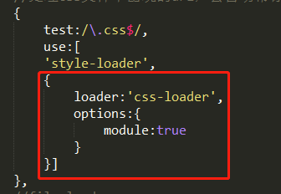

2新建aac.css，代码如下

C:\Users\ADMINI~1\AppData\Local\Temp\1520481838(1).png

3main.css代码如下

C:\Users\ADMINI~1\AppData\Local\Temp\1520481884.png

4app.js里引入main.css和aac.css，代码如下

C:\Users\ADMINI~1\AppData\Local\Temp\1520481958(1).png

5引入style.ot和aac.ot，并不冲突

C:\Users\ADMINI~1\AppData\Local\Temp\1520482091(1).png